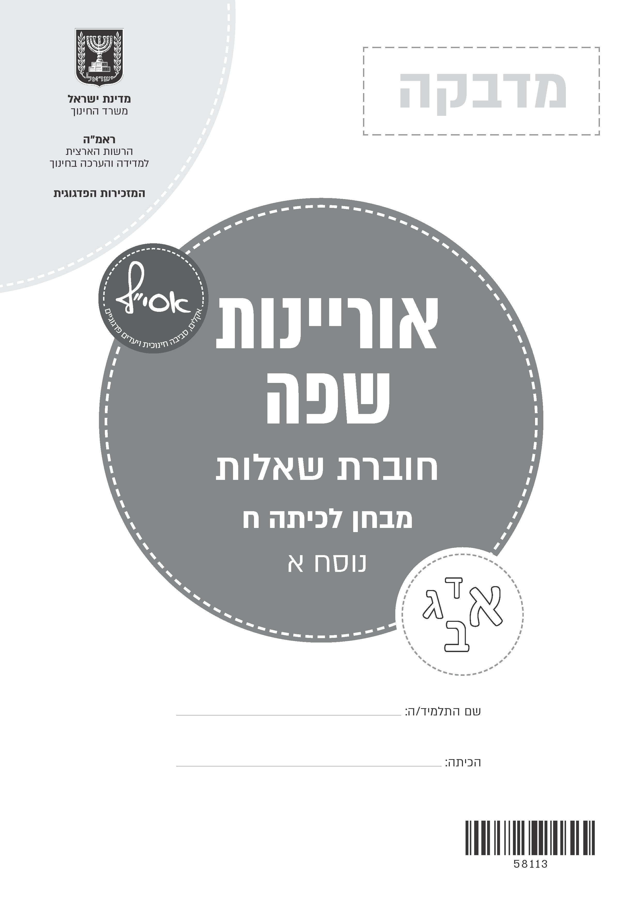

הנחיות למבחן
בחוברת הטקסטים (חוברת נפרדת) יש שלושה טקסטים. קראו על טקסט בנפרד, ולאחר מכן
ענו על השאלות העוסקות בטקסט הזה.
קראו כל טקסט בעיון, והשיבו על כל השאלות ברצינות רבה ובתשומת לב.
הקפידו על ניסוח בהיר בכל התשובות.
אם תתבקשו לבחור תשובה נכונה אחת מבין כמה תשובות, סמנו × ליד התשובה שבחרתם.
לרשותכם 90 דקות, אך אם תזדקקו לזמן נוסף אמרו למשגיח ותקבלו עוד 20 דקות.

בהצלחה!

קראו את טקסט 1 – "דרך המשי" – שבעמודים 2–4 בחוברת הטקסטים,
וענו על השאלות שלפניכם.

לפי הטקסט, מה הייתה חשיבותה של דרך המשי?
1
סמנו ליד שתי תשובות.

(1) היא הייתה דרך שבה העבירו ידע בין המזרח ובין המערב.
(2) היא הייתה הדרך היחידה שהתפצלה לנתיבים.
(3) היא הייתה נתיב המסחר הגדול ביותר בעולם.
(4) היא הייתה השראה לסופרים ולחוקרים ברחבי העולם.
(5) היא הייתה מוקד משיכה לסקרנים ולחובבי הרפתקאות.

א. בטקסט מוזכרים מַרְקוֹ פּוֹלוֹ, אִבֵּן בָּטוּטָה וגָ'אנְג צִ'יאָן.
2
מה משותף לשלושתם?
כתבו שני דברים.
1.
2.

ב. במה אִבֵּן בָּטוּטָה וגָ'אנְג צִ'יאָן שונים זה מזה?
סמנו ליד שתי תשובות.

(1) הם היו בני תרבויות שונות.
(2) הם שלטו על ערים שונות.
(3) הם סחרו בסחורות שונות.
(4) הם יצאו לדרך המשי בשל סיבות שונות.
(5) הם תיארו קטעים שונים של דרך המשי.
בשורות 7–8 כתוב: "סין שמרה על סוד גידול זחלי המשי ועל סוד ייצור המשי לפחות
2,000 שנים [...]״
3
מה הרוויחה סין כששמרה על הסודות האלה?

1 כסף, יוקרה והערכה
2 שלום, שלווה וביטחון
3 הגנה על בעלי החיים ועל הצמחים בסין
4 מניעת הייצוא של בדים יוקרתיים למערב

מוצרים הועברו בדרך המשי מהמזרח למערב ומהמערב למזרח.
4
כתבו באיזה כיוון הועבר כל מוצר: מהמזרח למערב או מהמערב למזרח.
המוצר |  | באיזה כיוון הועבר
1. | משי | מ ל
2. | זכוכית | מ ל
3. | נייר | מ ל
4. | קשתות וחיצים | מ ל

א. בשורה 27 כתוב: “לכן השתנו הנתיבים בדרך המשי עם השנים [...]״
5
מדוע השתנו הנתיבים בדרך המשי?

ב. מה קרה בעקבות שינוי הנתיבים בדרך המשי?

בעמוד 3 שבחוברת הטקסטים יש מפה של דרך המשי.
6
כתבו שני פרטי מידע על דרך המשי הכתובים בטקסט וגם מוצגים במפה.
1.

2.

בטקסט הנלווה שכותרתו ״אתגרים בדרך המשי״ כתוב:
“רק מעטים הלכו לכל אורכה של דרך המשי [...]״
7
מדוע הלכו רק מעטים לכל אורכה של דרך המשי?
כתבו שתי סיבות שונות: סיבה אחת מהטקסט הראשי ("דרך המשי") וסיבה אחת מהטקסט
הנלווה לו ("אתגרים בדרך המשי").
1. סיבה מהטקסט הראשי:

2. סיבה מהטקסט הנלווה:

מדוע פסק השימוש בדרך המשי לאחר שנפלה האימפריה המונגולית?
8

1 כי המונגולים לא אפשרו לערוך מסעות סדירים בדרך.
2 כי נסללו דרכים מהירות יותר בין המזרח ובין המערב.
3 כי הדרך לא הייתה בטוחה עוד למעבר.
4 כי כבר לא היה צורך במשי במערב.

תלמיד קרא את הטקסט וטען שמשי הוא בד עדין ורך, לכן לא מתאים להשתמש בשם “משי״
כדי לתאר את הדרך.
9
מדוע אפשר לטעון שלא מתאים להשתמש בשם "משי" כדי לתאר את הדרך?

בכתבה על דרך המשי שפורסמה באחד העיתונים, טען הכותב:
"במובן מסוים, דרך המשי הייתה האינטרנט של העולם העתיק.״
10
מדוע, לדעתכם, השווה הכותב בין דרך המשי ובין האינטרנט (המרשתת)?

קראו את הטקסט 2 – "גדול הנוסעים – מרקו פולו" שבעמודים 5–7
בחוברת הטקסטים, וענו על השאלות שלפניכם.

המילים "עיר באיטליה של ימינו", הכתובות בשורה 2 בסוגריים, הן –
11

1 דוגמה.
2 הבהרה.
3 הכללה.
4 תרגום.

בשורה 6 כתוב: “[...] אך יש הטוענים שהוא מגדולי הַבַּדָּאִים [...]״
12
מה היא כוונת המילה בַּדָּאִים בשורה הזאת?

1 אוהבי מסעות
2 ממציאי סיפורים דמיוניים
3 מחפשי הרפתקאות
4 כותבי יומנים תיעודיים

בשורה 14 כתוב שמרקו פולו נסע בסין לאורכה ולרוחבה.
13
מה היא כוונת המילים נסע בסין לאורכה ולרוחבה?

מדוע היה הספר של מרקו פולו חשוב כל כך?
14
כתבו סיבה אחת המוזכרת בטקסט הראשי ("גדול הנוסעים – מרקו פולו") או בטקסט הנלווה לו
("הנוסע שחזר כדי לספר").

בשורות 32–51 מתוארת שיטת הכספים הסינית.
15
מה אפשר ללמוד מהתיאור הזה?

1 קליפת העץ הייתה המוצר החשוב ביותר בסין.
2 הח'אן הגדול ייבא את שיטת הדפוס מאירופה.
3 מרקו פולו היה אחראי לייצור שטרות הכסף בסין.
4 הסינים היו מתקדמים יותר מהאירופים בתחומים מסוימים.

לפי הפסקה האחרונה בטקסט, מה רצה מרקו פולו להדגיש כשאמר את המשפט הזה:
"לא סיפרתי אפילו חצי ממה שראו עיניי"?
16
מרקו פולו רצה להדגיש ש –

1 הוא לא הספיק לראות בחייו את כל מה שרצה.
2 הוא התחרט שלא סיפר את כל מה שראה.
3 הוא דיבר אמת וכל דבריו היו נכונים.
4 הוא העדיף לשמור בסוד חלק מהדברים שראה.

במאמר שכתבה חוקרת מסוימת כתוב שמרקו פולו לא הזכיר בספרו את החומה הסינית
המפורסמת, את התה, הנחשב למשקה הלאומי של סין, ואת מקלות האכילה האופייניים לסין.
17
דברי החוקרת מחזקים טענה הכתובה בטקסט.
מה היא הטענה הזאת?

1 מרקו פולו הוא מגדולי מגלי העולם.
2 מרקו פולו לא הגיע לסין במסעותיו.
3 יש כמה גרסאות סותרות של ספרו של מרקו פולו.
4 סין לא הייתה מוכרת לאירופים עד זמנו של מרקו פולו.

קראו את טקסט 3 – "יומנו של אילן רמון" – שבעמודים 8–10 בחוברת
הטקסטים, וענו על השאלות שלפניכם.

מדוע השקיעו מאמץ רב בשימור שרידי יומנו של אילן רמון?
18
סמנו ליד שתי תשובות

(1) כי היומן עשוי לשמש מדריך לאסטרונאוטים בתחילת דרכם.
(2) כי רצו להנציח את זכרו של האסטרונאוט הישראלי הראשון בחלל.
(3) כי רצו לעודד עוד אסטרונאוטים לכתוב יומני מסע.
(4) כי יש ביומן תיעוד חשוב וייחודי של חוויות השהייה בחלל.
(5) כי אפשר ללמוד מדפי היומן איך לשרוד מהתרסקות חללית ומפגעי טבע.

בשורה 22 שבדף היומן הראשון כתוב: “הכול כמו מכונה משומנת.״
19
מה הכוונה במשפט הזה?

1 כל הסימולטורים מוכנים לפעולה.
2 כל חלקי החללית משומנים היטב.
3 הכול מתנהל באיטיות וללא הפסקה.
4 הכול מתנהל בתיאום וביעילות.

בשורה 24 שבדף היומן הראשון כתוב: "השעות הראשונות בחלל נוקפות [...]"
20
מה פירוש המילה נוקפות במשפט הזה?

1 חולפות
2 מעייפות
3 מהנות
4 נשכחות
מטרת שיגור מעבורת החלל "קולומביה" הייתה לערוך מחקרים בחלל.
21
צטטו משפט מהיומן התומך בעובדה הזאת.

היוצאים למסע חווים לא פעם קשיים בדרך.
22
אילו קשיים חווה אילן רמון בזמן ששהה בחלל?
כתבו שני קשיים שונים לפי הטקסט.
1.
2.

מגלי עולם, כמו אילן רמון ומרקו פולו, בוחרים לעיתים לסכן את חייהם במסעם.
23
מדוע, לדעתכם, הם בוחרים לצאת למסע למרות הסכנה?

הכתיבה של יומן אישי שונה מהכתיבה של טקסט מידע.
24
מה מאפיין את הכתיבה ביומנו של אילן רמון?
כתבו שני מאפיינים שונים של כתיבתו וצטטו מהיומן דוגמה לכל אחד מהמאפיינים שכתבתם.
המאפיינים יכולים להיות קשורים לסגנון הכתיבה ולתוכן היומן.

מאפיין: כתיבה בשפה דבורה, בשפה יום־יומית
ציטוט: “קצת קפה חוטפים 'לדרך' ״

1. מאפיין:
ציטוט:

2. מאפיין:
ציטוט:

הציטוט בשאלה 10 הוא על פי יונתן גלובמן, "דרך המשי – בין מזרח למערב", מסע אחר.

1
